Федеральное агентство связи   
Ордена трудового Красного Знамени федеральное государственное бюджетное

Образовательное учреждение высшего образования

«Московский технический университет связи и информатики»

Кафедра Математической кибернетики и информационных технологий

Отчёт по лабораторной работе №1

По дисциплине «Введение в профессию»

Выполнил: студент группы БФИ1901  
Иванов М.О.

Проверила: Мосева М.С

Москва, 2019

Лабораторная работа №2

«Работа с Матрицами»

**Структура отчёта**

1. Цель работы.
2. Индивидуальное задание
3. Ход выполнения работы
   1. Исходный код
   2. Результат выполненной работы
4. Заключение

**1.Цель работы**

Цель: Изучить способы генерации матриц специального вида, операции над матрицами и функции обработки данных.

**2.Индивидуальное задание**

**Вариант 11:**

M = m * w + mr * v';

A = [7.8372 9.8118 9.318 3.3191 2.7952 13.343 4.7176 1.6721 11.6365 10.5697 13.5716 12.8557 15.9542 17.0757 10.6267 10.8732 15.3338 18.1178 8.0006 3.9877 5.9745 11.4384 9.0665 10.2964 6.5411 13.45 9.9011 12.6437 4.2676 13.629 9.5218 14.29 14.0781 9.2164 11.0966 15.9546 7.0584 5.8383 16.27 13.5595 1.9796 5.3905

15.9458 20.9159 11.4721 2.0314 16.4512 11.2865 -0.8534];

B = [15.3338 18.1178 8.0006 3.9877 10.2964 6.5411 13.45 9.9011 9.5218 14.29 14.0781 9.2164];

C = [0.0063 0.038 0.67 0.0054 0.57 0.05 0.0784 0.0046 0.0044 0.575 0.0064 0.698 0.997 0.4567 0.002 0.578];

**3.Ход выполнения работы**

**3.1 Исходный код**

v = rand(1, 2);

w = rand(2, 1);

m = rand(2);

m0 = zeros(2);

m1 = ones(2);

mr = rand(2);

me = eye(2);

M = m * w + mr * v';

Row = size(M, 1);

Col = size(M, 2);

Mmax = max(M);

Mmin = min(M);

Msum = sum(M);

A = [7.8372 9.8118 9.318 3.3191 2.7952 13.343 4.7176 1.6721 11.6365 10.5697 13.5716 12.8557 15.9542 17.0757 10.6267 10.8732 15.3338 18.1178 8.0006 3.9877 5.9745 11.4384 9.0665 10.2964 6.5411 13.45 9.9011 12.6437 4.2676 13.629 9.5218 14.29 14.0781 9.2164 11.0966 15.9546 7.0584 5.8383 16.27 13.5595 1.9796 5.3905

15.9458 20.9159 11.4721 2.0314 16.4512 11.2865 -0.8534];

B = [15.3338 18.1178 8.0006 3.9877 10.2964 6.5411 13.45 9.9011 9.5218 14.29 14.0781 9.2164];

C = [0.0063 0.038 0.67 0.0054 0.57 0.05 0.0784 0.0046 0.0044 0.575 0.0064 0.698 0.997 0.4567 0.002 0.578];

**3.2 Результат выполненной работы**

Результат представлен на рисунке 1.

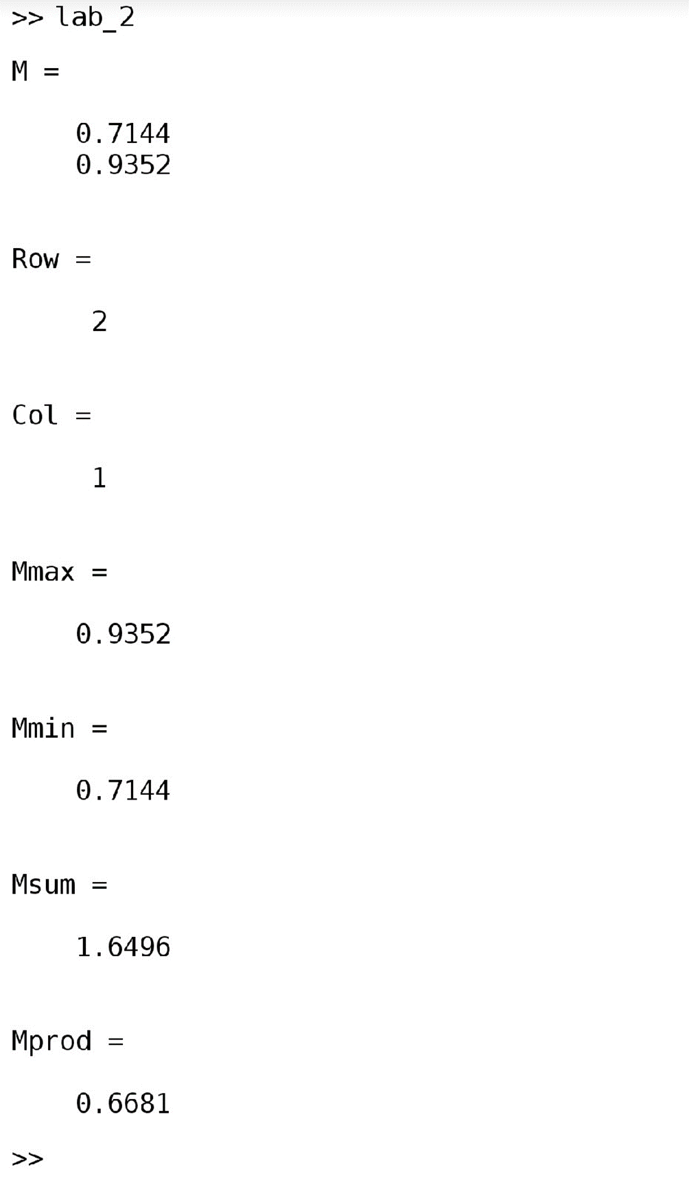

Рисунок 1-Результат работы

1. **Заключение**

Вывод: в ходе данной работы были изучены способы генерации матриц специального вида, операции над матрицами и функции обработки данных.